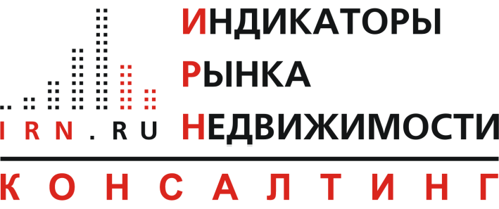

Исследование рынка загородных и малоэтажных жилых комплексов за 2013-2014 гг.

3. Застройщики и продавцы жилых комплексов

(пример)

Поселок/  Название ЖК | Адрес | Направление | От МКАД км | Город/ Район Московского региона | Компания-продавец | Застройщик/ Посредник | Телефон | Интернет
Загородный квартал | Ивакино кв-л (вблизи), к.1-8, 15-20 (1 оч.) | Ленинградское | 8 | Химки | Загородный проект/ RDI Group | застройщик | 500-0808 | http://zagorodpro.ru, http://rdigroup.ru
Новогорск Парк | Новогорск мкр., к.7А, 7Б, 9, 10, 11 (1оч.) | Ленинградское | 9 | Химки | Миэль | посредник | 777-6282 | www.my-homes.ru; www.novoestupino.ru, http://new.miel.ru ; http://www.kompleks-andersen.ru, http://borisoglebskoe-new.ru
 |  |  |  |  | Эст-а-тет | посредник | 223-8888 | www.estatet.ru, http://zarechny.info

